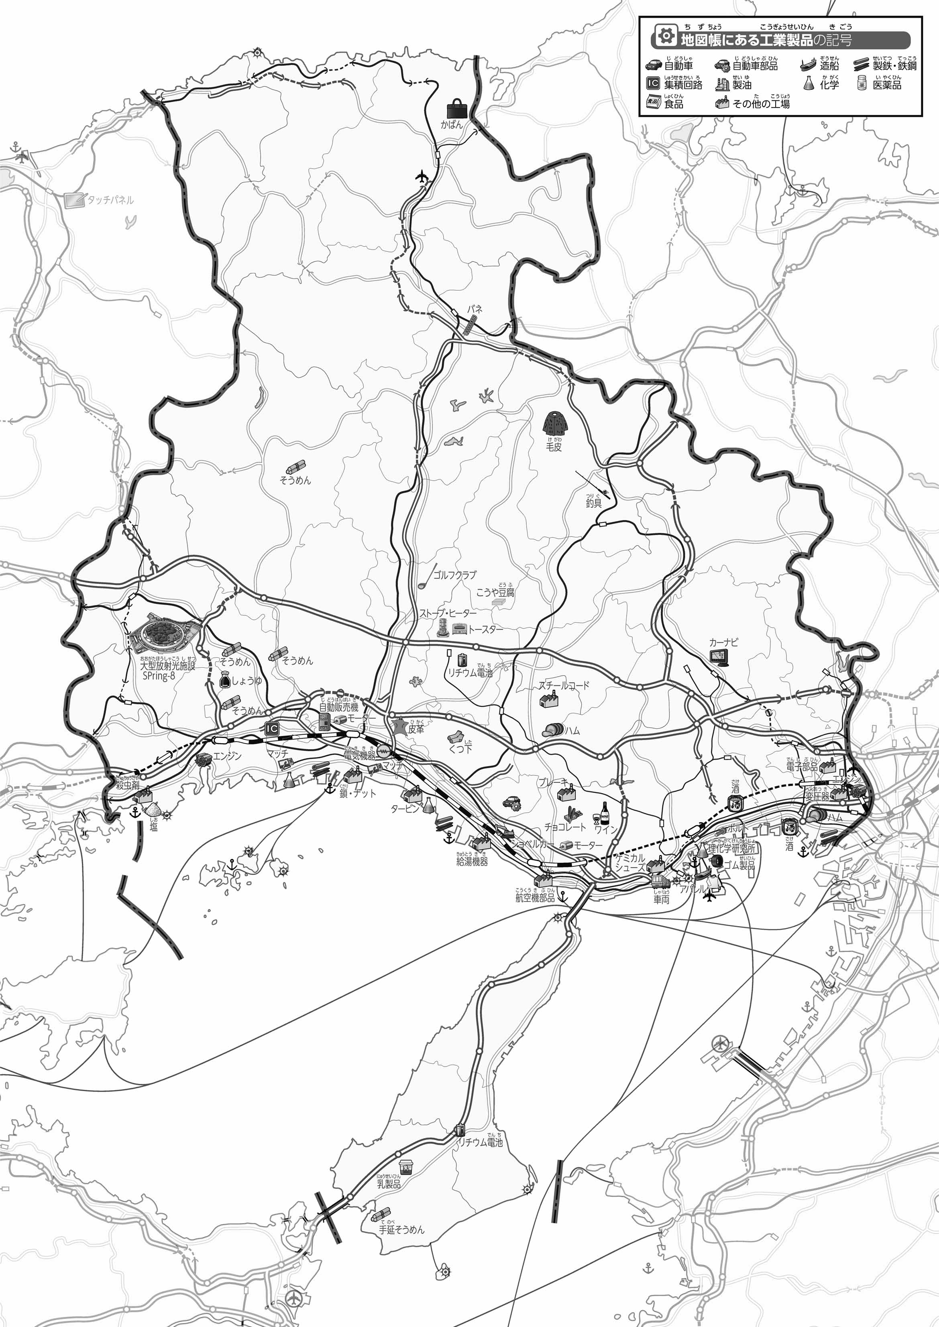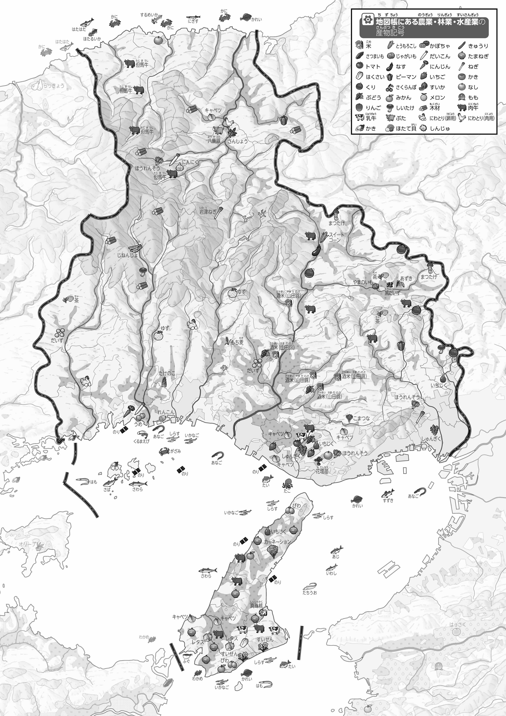

教授用資料

**47「」をてやってみよう！（・）**

1. がくまっているところを○でかこんでみよう。
2. の２つのをて、づいたことをの□のなかにいてみよう。

**●おもな**

**●おもな**

（　　　　　　　　）

* **日本海や淡路島では、魚や野菜がよくとれる。　※解答例です。**

1. 「おもな」をながら、のいを○でかこんでみよう。
2. 県版地図「県のようす」「地形のようす」をみながら、滋賀県の自然環境で気づいたことを右に書いてみよう。
3. 県版地図「地形のようす」と地図帳を見ながら、上の地図で「低いところ」に色を塗ってみよう。